รายงานผลการปฏิบัติราชการประจำเดือน ของสถานีตำรวจภูธรช้างกลาง
ประจำเดือน พฤศจิกายน 2566
โครงการ/กิจกรรม | รายละเอียด | ระยะเวลาดำเนินการ | ผลการดำเนินการ | ภาพกิจกรรม | หน่วยงานที่รับผิดชอบ
1.โครงการครู 5 นาทีหน้าเสาธง | 1.เพื่อให้นักเรียนมีความรู้เกี่ยวกับกฎจราจร สามารถนำความรู้ไปปฏิบัติในการใช้รถใช้ถนนแต่ละครั้งได้ ถูกต้องและมีความปลอดภัย  2.ปลูกฝังและเสริมสร้างวินัยการจราจรแก่นักเรียน  3.เพื่อให้นักเรียนมีจิตสำนึกในการใช้รถใช้ถนนและเคารพกฎจราจรเพื่อป้องกันและลดอุบัติเหตุจราจร  4.เยี่ยมสถานศึกษา รับทราบข้อมูลปัญหาด้านการจราจรของนักเรียนเพื่อเป็นแนวทางในการแก้ไขปัญหาด้านจราจรต่อไป  ตรวจแล้วถูกต้อง    พ.ต.อ.  (ธวัชชัย สังฆิตกล)  ผกก.สภ.ช้างกลาง | ต.ค.66-ก.ย.67 | - วันที่ 6 พ.ย.66 เวลา 08.30 น. พ.ต.ท.กิตติพงศ์ ไพเมือง รอง ผกก.สส.สภ.ช้างกลาง บรรยายให้ความรู้เกี่ยวกับกฎจราจรและการใช้รถใช้ถนนอย่างปลอดภัยแก่เด็กนักเรียนโรงเรียนวัดหลักช้าง  -ช่วยลดอุบัติเหตุจราจรที่เกิดขึ้นกับนักเรียน  -ทำให้เด็กนักเรียนมีความรู้เกี่ยวกับกฎจราจรมากยิ่งขึ้น  - วันที่ 13 พ.ย.66 เวลา 07.30 น. พ.ต.ท.กิตติพงศ์ ไพเมือง รอง ผกก.สส.สภ.ช้างกลาง บรรยายให้ความรู้เกี่ยวกับกฎจราจรและการใช้รถใช้ถนนอย่างปลอดภัยแก่นักเรียนวัดจันดี  - เด็กนักเรียน มีความรู้ ความเข้าใจที่ถูกต้องเกี่ยวกับสาระสำคัญกฎหมายจราจรความปลอดภัยจากการสวมหมวกนิภัย  -ลดการบาดเจ็บและเสียชีวิตจากอุบัติเหตุทางถนนอย่างต่อเนื่อง | 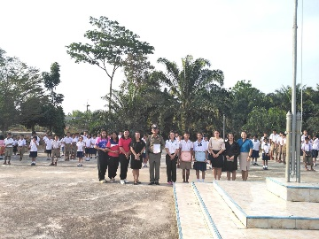  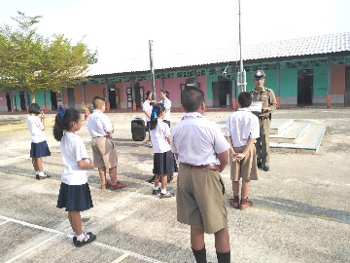  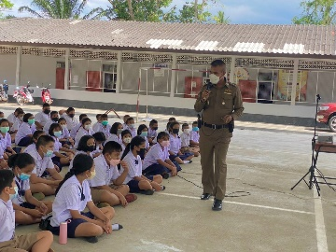  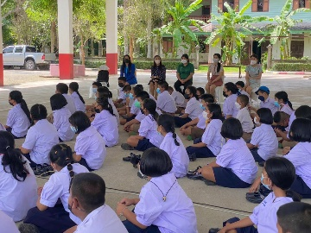 | จราจร

รายงานผลการปฏิบัติราชการประจำเดือน ของสถานีตำรวจภูธรช้างกลาง
ประจำเดือน พฤศจิกายน 2566
โครงการ/กิจกรรม | รายละเอียด | ระยะเวลาดำเนินการ | ผลการดำเนินการ | ภาพกิจกรรม | หน่วยงานที่รับผิดชอบ
2.โครงการ ขับขี่ปลอดภัย รักษาวินัยจราจร | 1.เพื่อให้เด็กนักเรียนสถานศึกษาของอำเภอช้างกลางและประชาชน รับรู้เรื่องกฎหมายจราจรฉบับใหม่  2.เพื่อสร้างจิตสำนึกความเข้าใจให้กับเด็กนักเรียนและประชาชนถึงความปลอดภัยในการสวมหมวกนิรภัยทั้งผู้ขับและผู้ซ้อน  3.เพื่อให้เป็นไปตามนโยบายของศูนย์อำนวยความปลอดภัยทางถนน และเพื่อลดการบาดเจ็บและชีวิตจากอุบัติเหตุทางถนน  ตรวจแล้วถูกต้อง  พ.ต.อ.  (ธวัชชัย สังฆิตกล)  ผกก.สภ.ช้างกลาง | ต.ค.66-ก.ย.67 | - วันที่ 27 พ.ย.66 เวลา 08.00 น. ร.ต.ท.สมชาย รัตนนุกูล รอง สว.จร.สภ.ช้างกลาง บรรยายการสร้างจิตสำนึกให้เด็กนักเรียน ขับขี่ปลอดภัย รักษาวินัยจราจรโรงเรียนวัดจันดี  - เด็กนักเรียน มีความรู้ ความเข้าใจที่ถูกต้องเกี่ยวกับสาระสำคัญกฎหมายจราจรความปลอดภัยจากการสวมหมวกนิภัย  -ลดการบาดเจ็บและเสียชีวิตจากอุบัติเหตุทางถนนอย่างต่อเนื่อง | 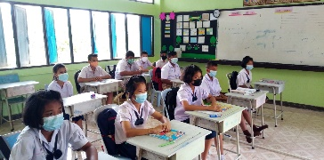  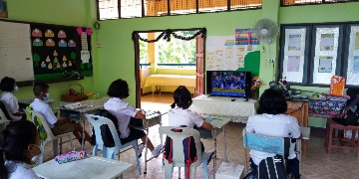 | จราจร
รายงานผลการปฏิบัติราชการประจำเดือน ของสถานีตำรวจภูธรช้างกลาง
ประจำเดือน พฤศจิกายน 2566
โครงการ/กิจกรรม | รายละเอียด | ระยะเวลาดำเนินการ | ผลการดำเนินการ | ภาพกิจกรรม | หน่วยงานที่รับผิดชอบ
- | -  ตรวจแล้วถูกต้อง  พ.ต.อ.  (ธวัชชัย สังฆิตกล)  ผกก.สภ.ช้างกลาง | ต.ค.66-ก.ย.67 | - วันที่ 28 พ.ย.66 เวลา 14.00 น. ร.ต.อ.พงศักดิ์ ปรีชารัตน์ รอง สว.จร..สภ.ช้างกลาง พร้อมข่ายจราจร ร่วมรณรงค์ประชาสัมพันธ์การขับขี่ปลอดภัยนักเรียนโรงเรียนช้างกลางประชานุกูล | 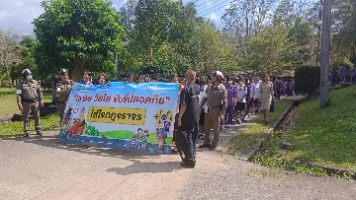  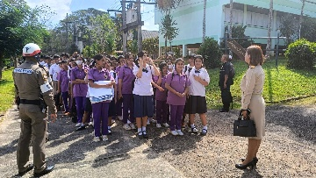 | จราจร

